Настройка VPN-соединения для Windows XP.

Запускаем Пуск-> Настройка-> Панель управления

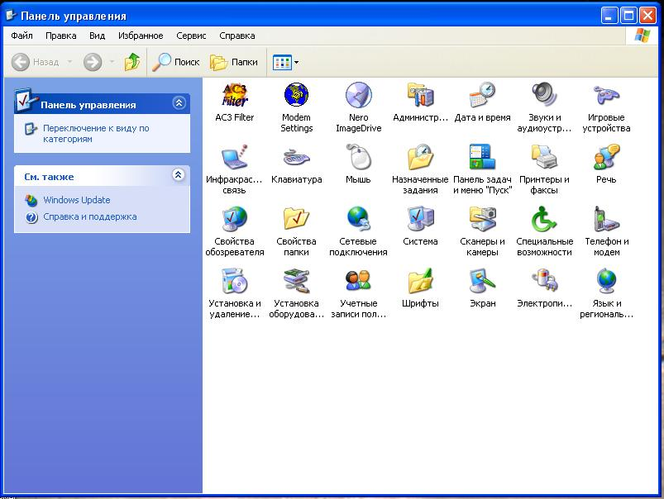

Запускаем Сетевые подключения.

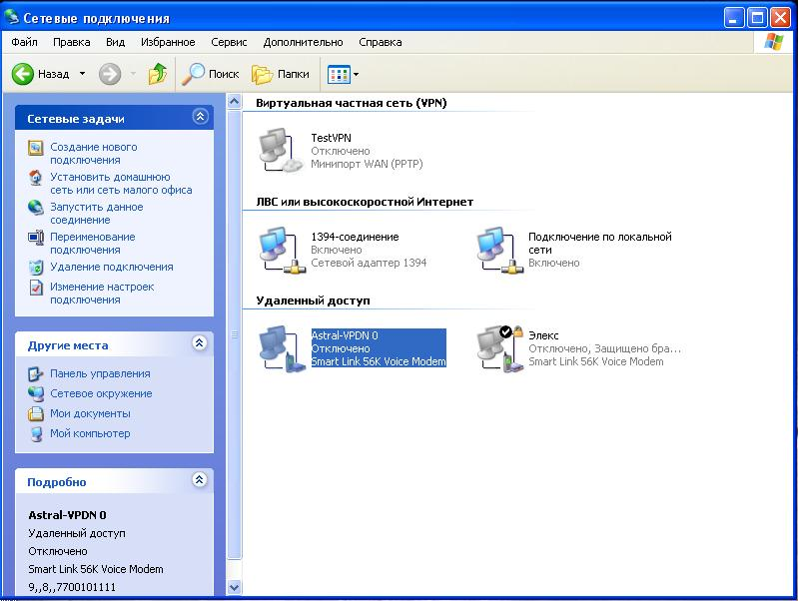

Нажимаем Создание нового подключения.



Нажимаем Далее

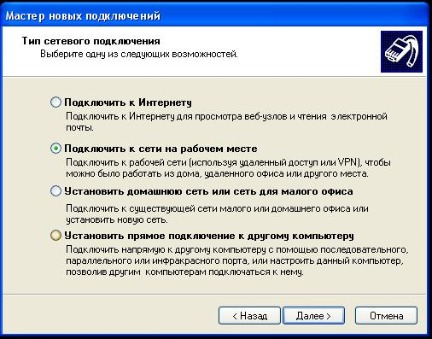

Выбираем Подключить к сети на рабочем месте и нажимаем Далее.

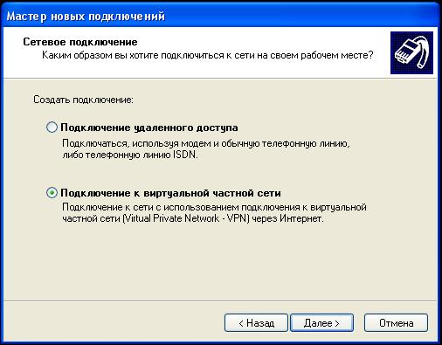

Выбираем Подключение к виртуальной частной сети и нажимаем Далее.

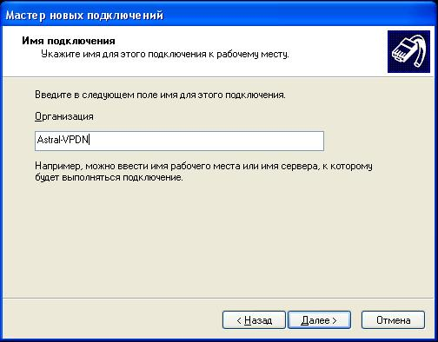

Вводим имя соединения и нажимаем Далее.

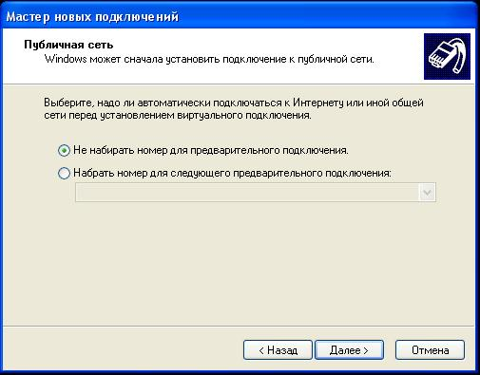

Нажимаем далее.

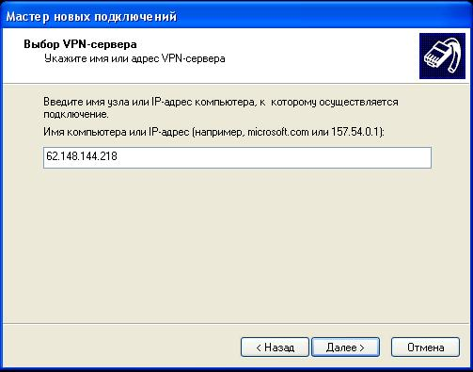

Вводим IP адрес и нажимаем Далее.

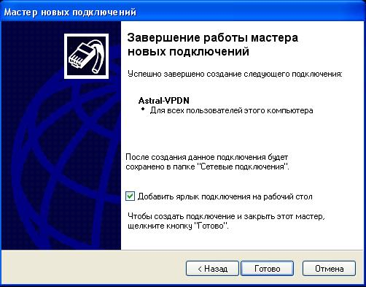

Нажимаем Готово.

Вызываем свойства соединения.

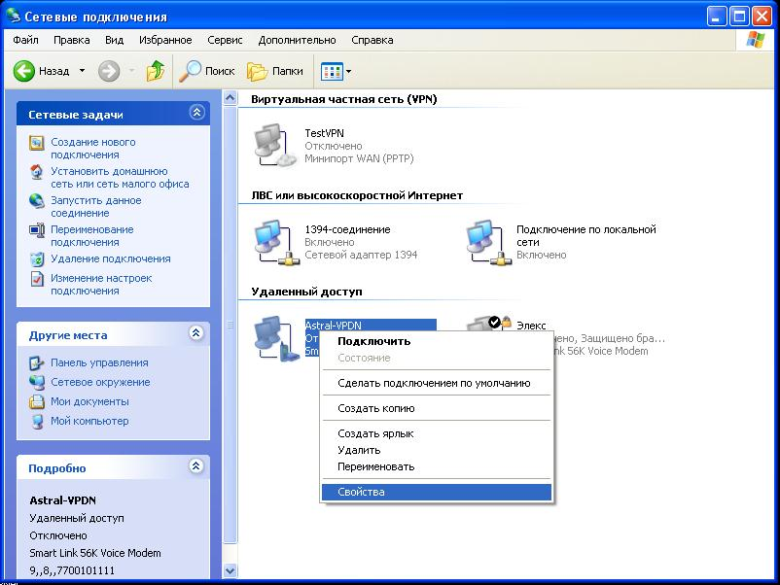

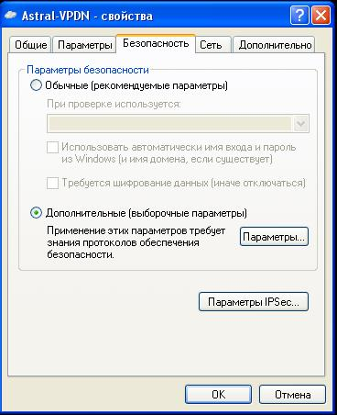

Выбираем закладку Безопасность, устанавливаем Дополнительные параметры и нажимаем Параметры.

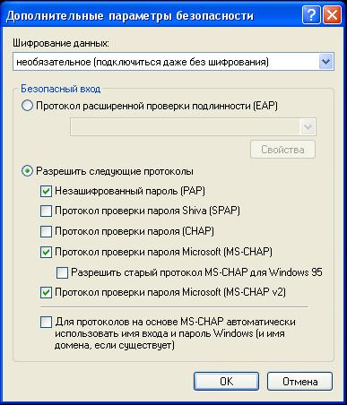

Выбираем необязательное шифрование данных, Незашифрованный пароль PAP и нажимаем OK



Нажимаем Да.

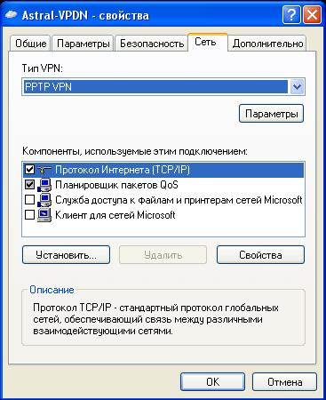

Установите Тип VPN: PPTP VPN.
Выберите Протокол TCP/IP и нажмите Свойства.

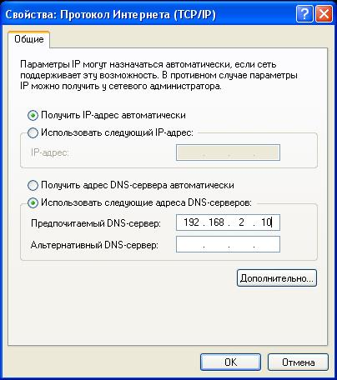

Вводим адрес DNS и нажимаем Дополнительно.

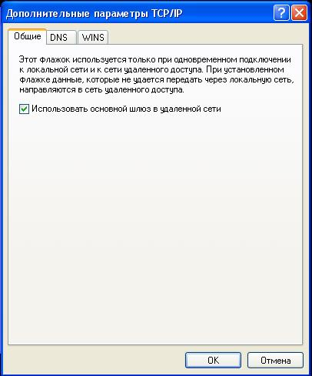

Устанавливаем флажок и нажимаем OK.

Закрываем все окна нажимая OK.

Проверяем созданное соединение Astral-VPDN.

Запускаем его из Пуск->Настройка->Сетевые подключения->Astral-VPDN

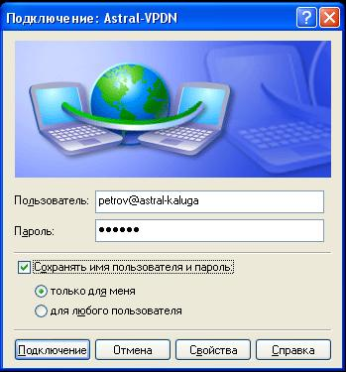

Вводим имя и пароль. Нажимаем Подключение.







Связь Установлена!

Для проверки настроек можно использовать команду ping.

Ping 192.168.2.10 - проверка хоста.

Ping astral.kaluga - проверка работы DNS

Настройка VPN – соединения для Windows 2003.

Start -> Connect To -> Show all connection .

Запускаем “New connection Wizard”.



Нажимаем Next.

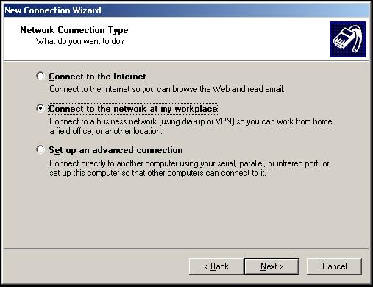

Выбираем Connect to network at my workplace и нажимаем Next.

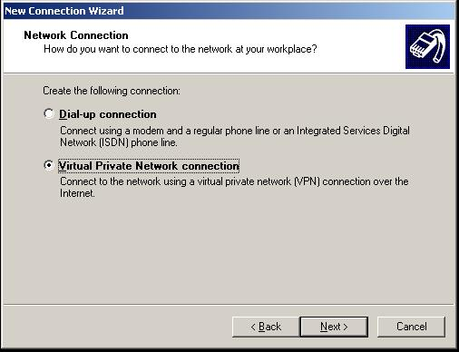

Выбираем Virtual Private Network connection и нажимаем Next.

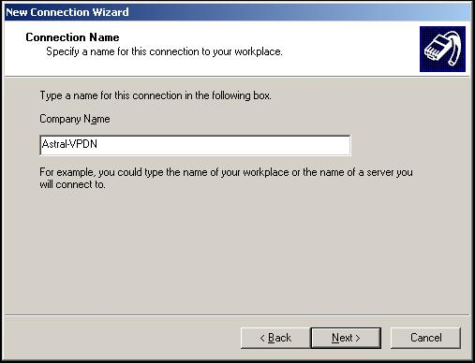

Вводим имя соединения Astral-VPDN и нажимаем Next

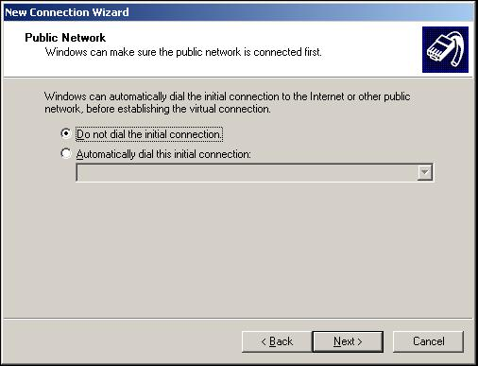

Если у вас выделенная линия в Интернет, выбираем Do not dial the initial connection,
Если вы выходите в Интернет через модем то указываете нижний пункт и нажимаете Next.

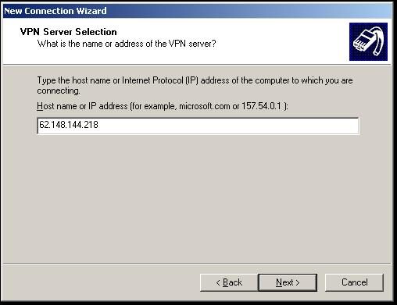

Вводим IP адрес сервера и нажимаем Next.

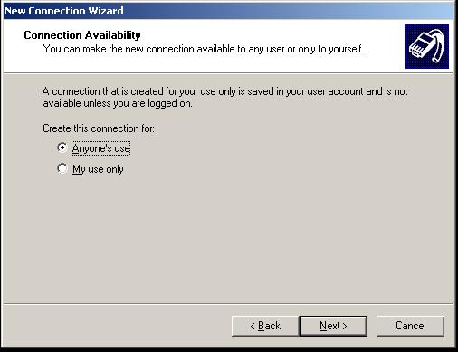

Нажимаем Next.



Нажимаем Finish.

Создание соединения закончено. Теперь переходим к его настройке.

Переходим в окно Network Connection.

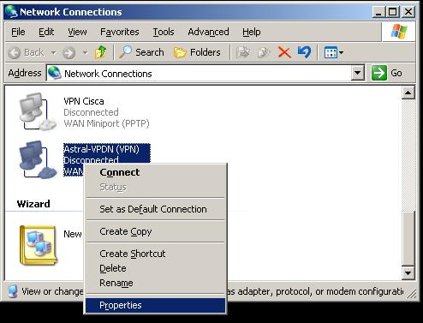

Выбираем Astral-VPDN, нажимаем правую кнопку мышки и выбираем пункт Properties.

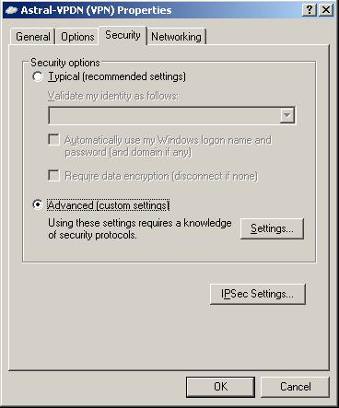

Выбираем Advanced (custom settings) и нажимаем Settings.

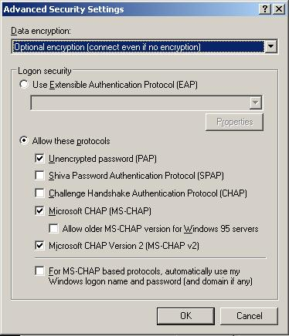

Устанавливаем Unencrypted password (PAP).

В Data encryption выбираем Optional encryption.

Нажимаем OK.

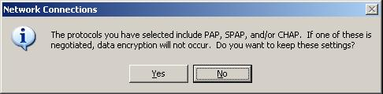

Нажимаем Yes.

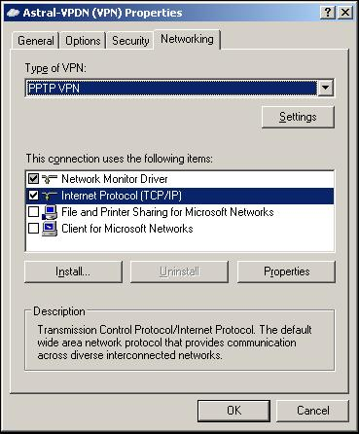

Устанавливаем Type of VPN: PPTP VPN.
Выбираем Internet Protocol (TCP/IP) и нажимаем Properties.

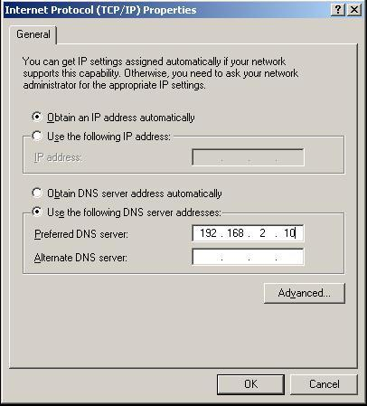

Вводим DNS и нажимаем Advanced.

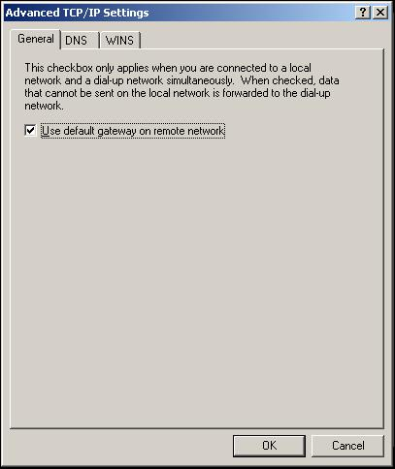

Устанавливаем Use default gateway и нажимаем OK на всех панелях.

Для проверки настроек в окне Network Connection запускаем Astral-VPDN.

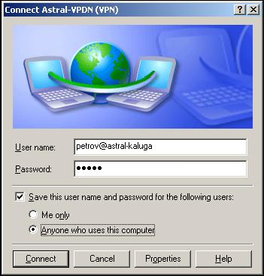

Вводим User name, Password и нажимаем Connect.

Должно появиться:

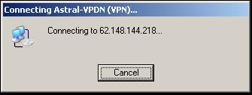

Затем:

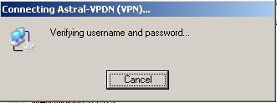

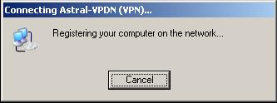

Поздравляем с успешным подключением!

Для проверки всех настроек выполните команду ping из командной строки.

Ping 192.168.2.10 - Проверка связи.

Ping astral.kaluga - Проверка DNS.

